Инструкция для участников конкурса «Глаголъ».
1. Заходим на сайт http://cprm-game.kz/

2. Вводим логин и пароль и нажимаем кнопку ВХОД
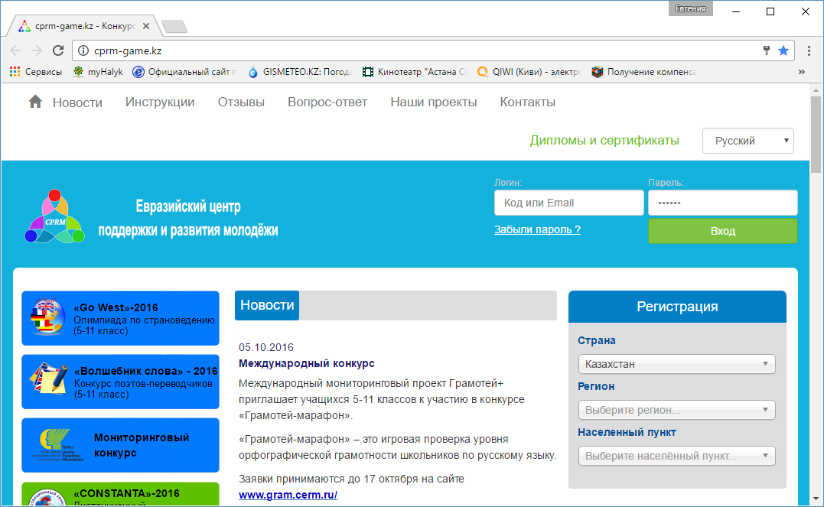
1
2

3. Вы зайдете в свой личный кабинет. Там необходимо выбрать олимпиаду «Глаголъ»
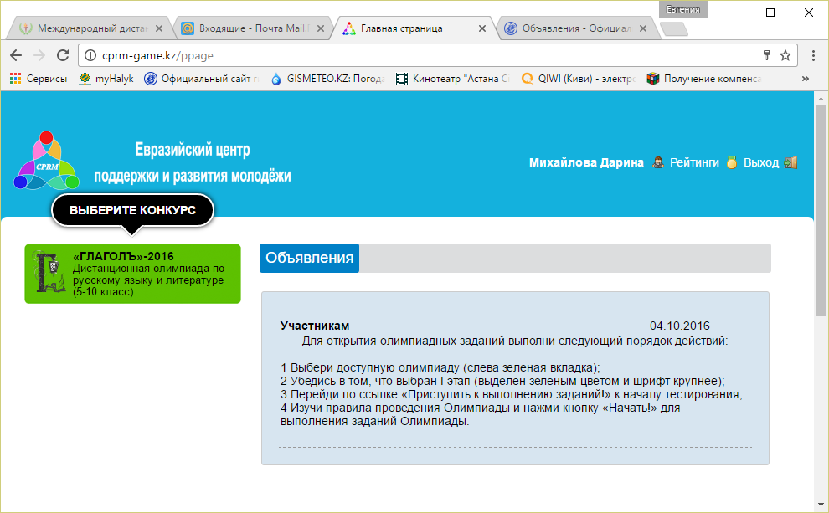

4. Затем необходимо выбрать 1-й этап олимпиады
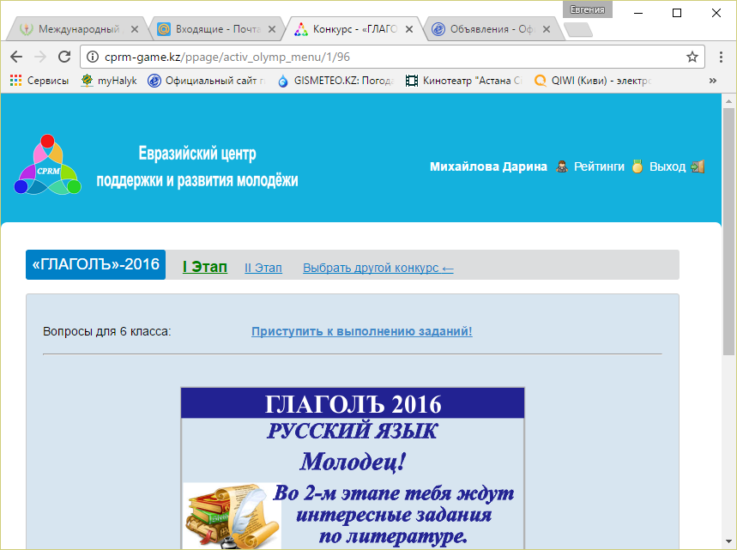
5.Нажимаем кнопку «Приступить к выполнению заданий».
Прочитав вступительное слово, нажимаем кнопку «Начать тест», после этого запускается тестер и таймер начинает обратный отсчет времени на выполнение заданий.
Ответив на все предложенные задания, нажимаем кнопку «Завершить тест» и узнаем свой результат в баллах.

Если во время прохождения теста возникнут проблемы – просьба обращаться к Умурзаковой Евгении Валерьевне, заместителю директора гимназии №40 (кабинет 22 или учительская)

